USO EFICIENTE DEL COMBUSTIBLE A BORDO

Actualmente el transporte, la tecnología, la industria, el comercio, la defensa y muchas otras actividades humanas están directa o indirectamente vinculadas al uso del petróleo y de sus subproductos.
Esta es la fuente principal de energía en el mundo y la sangre vital de la economía mundial, la cual, cada vez que se expande genera un aumento en el costo de esta materia prima. Estos altos costos, sumados a recortes presupuestarios llevaron a la marina real británica a buscar iniciativas para una optimización del uso de combustible.
Como parte de esta optimización, se consideró que los mayores ahorros podrían obtenerse mejorando la eficiencia de los cascos de los buques, agregando aletas de popa y reduciendo los efectos de la suciedad de la hélice y casco, la cual aumenta la rugosidad del buque y por ende ejerce mayor fricción que incrementa la resistencia de este.
Los “flaps” de popa o aletas, fueron instaladas en una fragata tipo 23 de la marina real, reduciendo la resistencia en un 6% en el rango de velocidad de 7 a 13 nudos, y un 13% en velocidades superiores a 13 nudos.
Dichas aletas se encuentran montadas en el espejo de popa en un ángulo relativo a la línea central del barco (ver anexo 1), independiente del tamaño o tipo de buque en que se utilicen, crean una fuerza de elevación vertical en el espejo de popa modificando la distribución de la presión en la parte posterior del casco. Estos cambios en el campo de flujo provocan una reducción del arrastre en la popa del buque y modifican su resistencia a las olas, reduciendo significativamente el consumo de combustible.
Por otra parte, el ensuciamiento o fouling también tiene un efecto muy importante sobre la resistencia del casco y el rendimiento de la hélice. Para evitar estos efectos negativos, en el año 2007 la marina real inició un “Programa de gestión de incrustaciones en el casco”, convirtiéndose en una rutina pulir las hélices y mantener la limpieza en los cascos.
Al mismo tiempo que se introdujo el sistema de gestión de incrustaciones en el casco, se probó en dos buques de la marina real una nueva pintura anti-incrustante a base de silicona. Esta funciona proporcionando una superficie ultrasuave que evita que las incrustaciones se adhieran fuertemente al casco, sin importar que estos permanezcan un periodo prolongado atracados, ya que una vez que los buques superan el umbral necesario de velocidad, normalmente de 10 a 15 nudos, el incrustamiento desaparece.
Este recubrimiento antifouling no daña el medio ambiente, a diferencia de las pinturas convencionales que eliminan la vida de las incrustaciones con toxinas, ya que se encuentra regido por el convenio OMI AFS/CONF/26, a la vez que es fácil de mantener y dura prolongados periodos. Un ejemplo de ello fue el HMS Northumberland, el cual, a pesar de transcurrir largos periodos atracado sin alcanzar el umbral de velocidad para deshacerse de la suciedad, solo presentó una pequeña cantidad de lodo después de seis años en el agua sin ninguna limpieza.
Conforme a lo señalado en los párrafos precedentes, se aprecia que la iniciativa aplicada por la marina británica, tendiente a buscar la economía en el consumo de combustible en sus buques de guerra, tuvo resultados positivos.
De igual forma que la marina británica, actualmente la Armada de Chile utiliza el recubrimiento anti-fouling con el objetivo de evitar la corrosión del casco y prevenir la proliferación de microorganismos. Este procedimiento se encuentra detallado en la Directiva de la Dirección de Ingeniería de Sistemas Navales (D.I.S.N. N° 3380/12 de 2014). Ver anexo 2.
En conclusión, la rugosidad producto de los microorganismos, favorece la resistencia al avance, provocando así que para una misma velocidad de servicio, haga falta mayor potencia del motor para vencer esta nueva resistencia. Lo anterior deja en evidencia la conveniencia de aplicar pinturas anti-fouling para minimizar esta resistencia, la cual incrementa el consumo de combustible. Por otra parte el uso de aletas estabilizadoras, las cuales buscan levantar la parte trasera del buque para que esta genere menos desplazamiento de agua, menos ola y por consecuencia una resistencia menor que se traduce en menor consumo de combustible.
Como futuro Oficial del Litoral es muy importante tener conocimiento tanto del material con que se fabrican los cascos de las unidades de superficie, particularmente las asignadas a la Dirección General del Territorio Marítimo y de Marina Mercante, como de los elementos que se requieran para su cuidado y mantención. Ese conocimiento dará las herramientas necesarias para optimizar el uso de los recursos asignados por la Institución para la operación y mantenimiento de la unidad, especialmente el consumo de combustible.

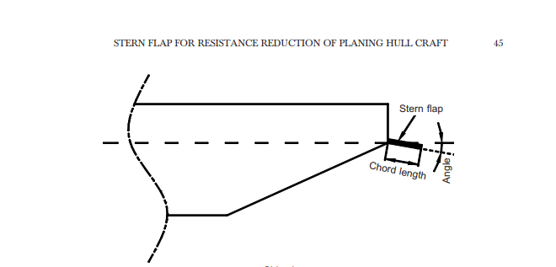
ANEXO 1

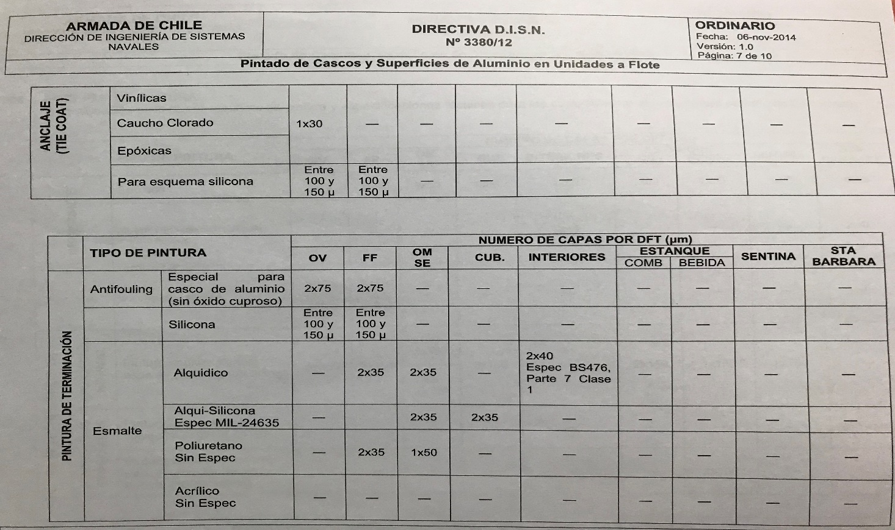
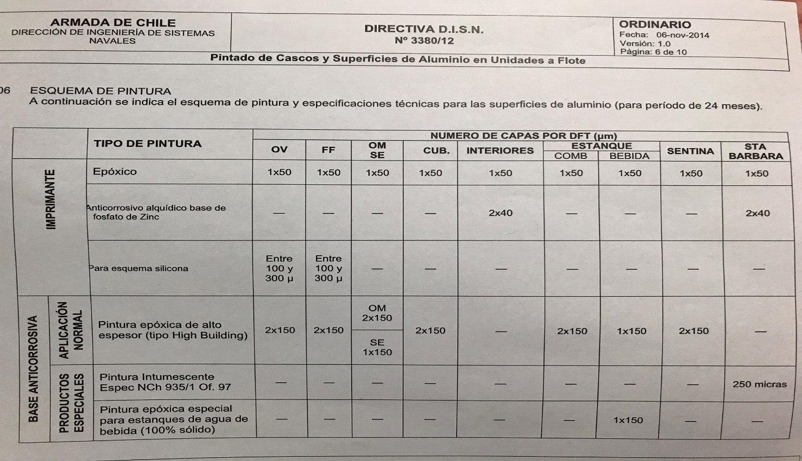
ANEXO 2

